《Java Web应用开发》期末考核项目文档
项目名称：网上衣橱Web应用
学 号：_324223010307__
姓 名：__ 陈栩烽____
班 级：24x网络技术3班
任课教师：__ _曹永皓__ _

目录说明
本文档为《Java Web应用开发》期末考核项目的项目文档。学生需按照本文档结构，在各截图区域插入对应功能模块的运行效果截图。
一、项目概述
1.1 项目简介
本项目是一个基于Java Web技术（Servlet + JSP + JDBC + MySQL）开发的网上衣橱电商购物系统。系统分为前台用户端和后台管理端，实现了用户注册登录、服装浏览查询、购物车管理、订单管理、个人中心以及后台的服装/订单/用户管理等核心功能。
1.2 技术架构
• 前端技术：HTML5、CSS3、JavaScript
• 后端技术：Servlet、JSP、EL表达式、JSTL
• 数据库：MySQL 8.0
• 服务器：Apache Tomcat 10
• 开发工具：IntelliJ IDEA / VS Code
• JDK版本：JDK17
二、开发环境
请在下表中填写你的实际开发环境信息：
环境项 | 版本/说明
操作系统 | Windows11
JDK版本 | 17
Tomcat版本 | 10
MySQL版本 | 8.0
IDE | IDEA2026
浏览器 | Google Chrome

【截图区域：开发环境配置截图】
- JDK环境变量配置（cmd中执行java -version）
- Tomcat启动成功日志/页面
- IDE中项目结构截图
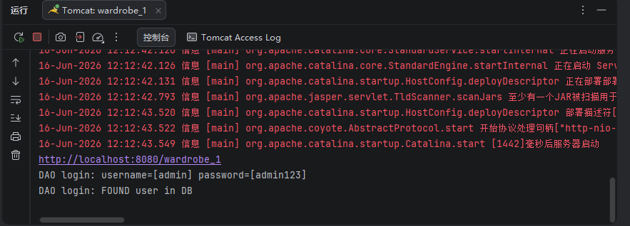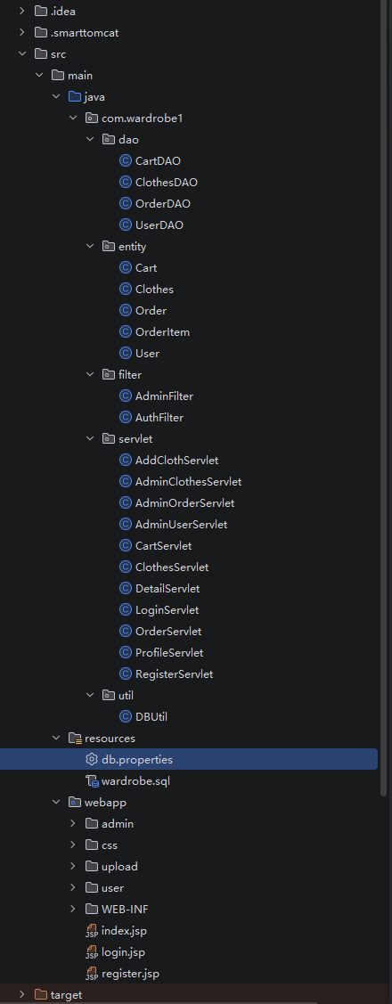
三、数据库设计
3.1 数据库E-R图
【截图区域：数据库E-R图】
- 展示用户、服装、购物车、订单等主要实体及其关系
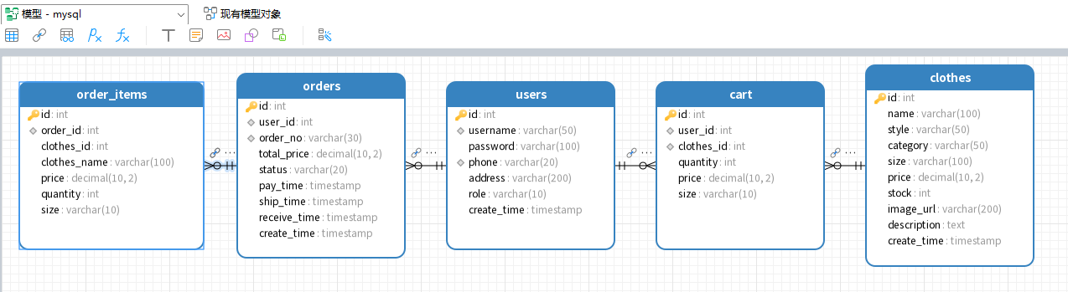3.2 数据表结构
【截图区域：数据表设计截图】
- 数据库中各表的字段、类型、约束说明（可用Navicat/Datagrip等工具展示）
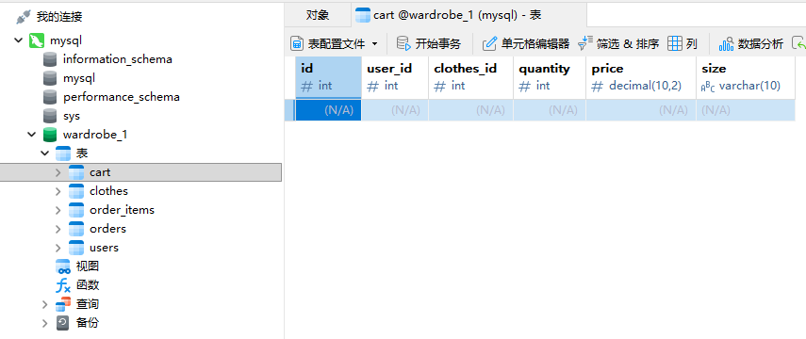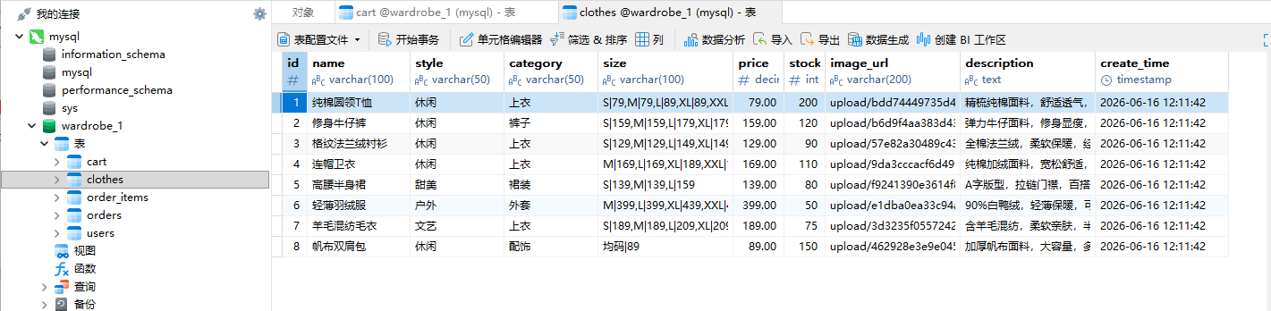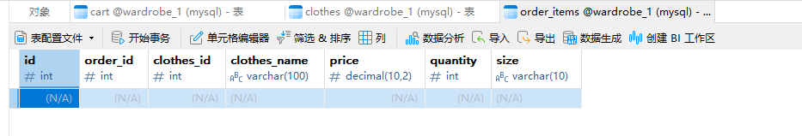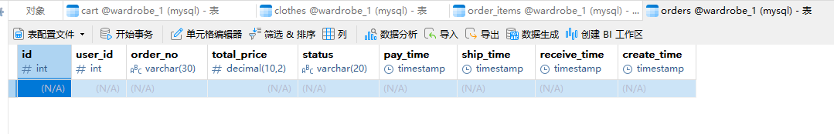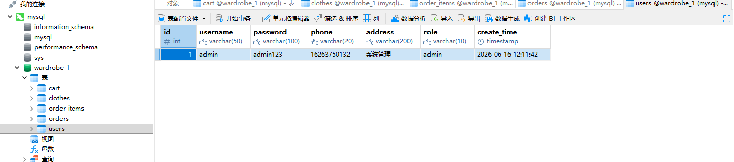3.3 建表SQL脚本
CREATE DATABASE IF NOT EXISTS wardrobe_1 DEFAULT CHARACTER SET utf8mb4 COLLATE utf8mb4_unicode_ci;
USE wardrobe_1;

DROP TABLE IF EXISTS order_items;
DROP TABLE IF EXISTS orders;
DROP TABLE IF EXISTS cart;
DROP TABLE IF EXISTS clothes;
DROP TABLE IF EXISTS users;

CREATE TABLE users (
id INT PRIMARY KEY AUTO_INCREMENT,
username VARCHAR(50) NOT NULL UNIQUE,
password VARCHAR(100) NOT NULL,
phone VARCHAR(20) NOT NULL UNIQUE,
address VARCHAR(200) DEFAULT '',
role VARCHAR(10) NOT NULL DEFAULT 'user',
create_time TIMESTAMP DEFAULT CURRENT_TIMESTAMP
) ENGINE=InnoDB DEFAULT CHARSET=utf8mb4;

CREATE TABLE clothes (
id INT PRIMARY KEY AUTO_INCREMENT,
name VARCHAR(100) NOT NULL,
style VARCHAR(50) NOT NULL,
category VARCHAR(50) NOT NULL,
size VARCHAR(100) NOT NULL,
price DECIMAL(10,2) NOT NULL,
stock INT NOT NULL DEFAULT 0,
image_url VARCHAR(200) DEFAULT '',
description TEXT,
create_time TIMESTAMP DEFAULT CURRENT_TIMESTAMP
) ENGINE=InnoDB DEFAULT CHARSET=utf8mb4;

CREATE TABLE cart (
id INT PRIMARY KEY AUTO_INCREMENT,
user_id INT NOT NULL,
clothes_id INT NOT NULL,
quantity INT NOT NULL DEFAULT 1,
price DECIMAL(10,2) NOT NULL DEFAULT 0,
size VARCHAR(10) NOT NULL,
FOREIGN KEY (user_id) REFERENCES users(id) ON DELETE CASCADE,
FOREIGN KEY (clothes_id) REFERENCES clothes(id) ON DELETE CASCADE
) ENGINE=InnoDB DEFAULT CHARSET=utf8mb4;

CREATE TABLE orders (
id INT PRIMARY KEY AUTO_INCREMENT,
user_id INT NOT NULL,
order_no VARCHAR(30) NOT NULL UNIQUE,
total_price DECIMAL(10,2) NOT NULL,
status VARCHAR(20) NOT NULL DEFAULT 'unpaid',
pay_time TIMESTAMP NULL,
ship_time TIMESTAMP NULL,
receive_time TIMESTAMP NULL,
create_time TIMESTAMP DEFAULT CURRENT_TIMESTAMP,
FOREIGN KEY (user_id) REFERENCES users(id) ON DELETE CASCADE
) ENGINE=InnoDB DEFAULT CHARSET=utf8mb4;

CREATE TABLE order_items (
id INT PRIMARY KEY AUTO_INCREMENT,
order_id INT NOT NULL,
clothes_id INT NOT NULL,
clothes_name VARCHAR(100) NOT NULL,
price DECIMAL(10,2) NOT NULL,
quantity INT NOT NULL,
size VARCHAR(10) NOT NULL,
FOREIGN KEY (order_id) REFERENCES orders(id) ON DELETE CASCADE
) ENGINE=InnoDB DEFAULT CHARSET=utf8mb4;

INSERT INTO users (username, password, phone, address, role) VALUES
('admin', 'admin123', '16263750132', '系统管理', 'admin');

INSERT INTO clothes (name, style, category, size, price, stock, description) VALUES
('纯棉圆领T恤', '休闲', '上衣', 'S|79,M|79,L|89,XL|89,XXL|89', 79, 200, '精梳纯棉面料，舒适透气，基础百搭款'),
('修身牛仔裤', '休闲', '裤子', 'S|159,M|159,L|179,XL|179', 159, 120, '弹力牛仔面料，修身显瘦，经典五袋款'),
('格纹法兰绒衬衫', '休闲', '上衣', 'S|129,M|129,L|149,XL|149', 129, 90, '全棉法兰绒，柔软保暖，经典格纹'),
('连帽卫衣', '休闲', '上衣', 'M|169,L|169,XL|189,XXL|189', 169, 110, '纯棉加绒面料，宽松舒适，秋冬必备'),
('高腰半身裙', '甜美', '裙装', 'S|139,M|139,L|159', 139, 80, 'A字版型，拉链门襟，百搭通勤'),
('轻薄羽绒服', '户外', '外套', 'M|399,L|399,XL|439,XXL|439', 399, 50, '90%白鸭绒，轻薄保暖，可收纳便携'),
('羊毛混纺毛衣', '文艺', '上衣', 'S|189,M|189,L|209,XL|209', 189, 75, '含羊毛混纺，柔软亲肤，半高领设计'),
('帆布双肩包', '休闲', '配饰', '均码|89', 89, 150, '加厚帆布面料，大容量，多隔层收纳');
四、功能模块截图与说明
以下按照考核要求的功能模块，逐一提供运行效果截图及关键实现说明。截图要求：
1. 图片清晰，页面内容完整可见；
2. 截图中尽量包含浏览器地址栏，以证明是本机运行项目；
3. 每个功能点至少提供1张截图，复杂功能建议提供2-3张等。
4.1 用户注册与登录功能
实现思路：前端表单验证逻辑、后端Servlet处理流程、数据库查询验证方式、密码加密方式（如有）、Session/Cookie的使用方式等。
【截图区域：前台用户注册页面】
- 包含用户名、密码、手机号、地址等录入项
- 展示前端格式验证效果（如手机号正则、非空验证等）
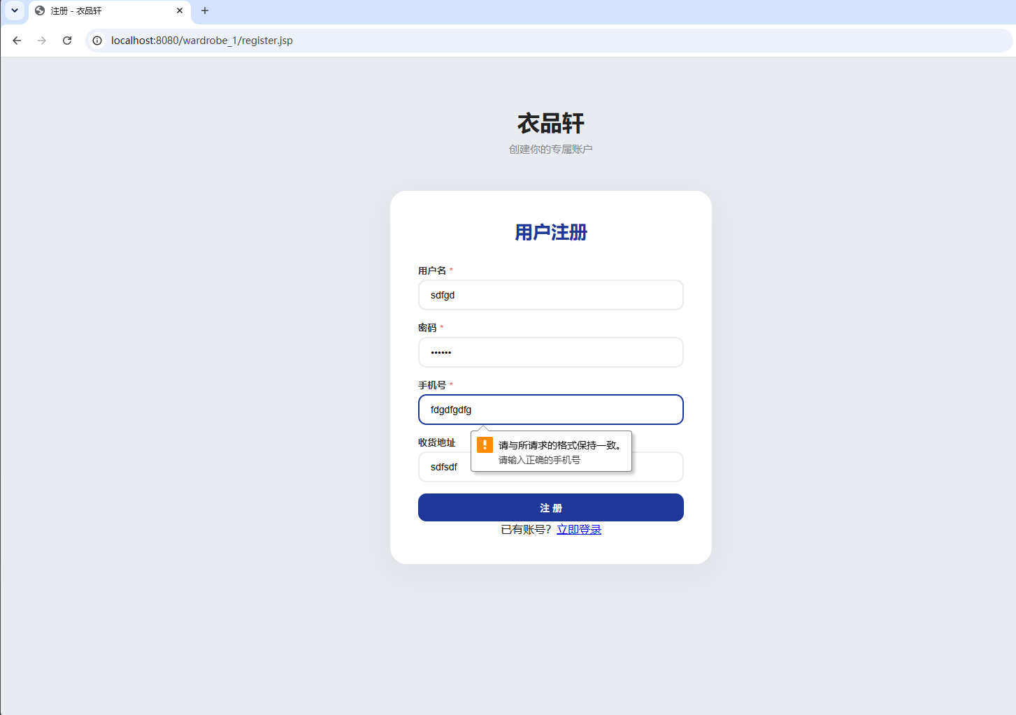【截图区域：前台用户登录页面】
- 支持用户名+密码或手机号+密码登录
- 登录成功后的页面跳转或提示
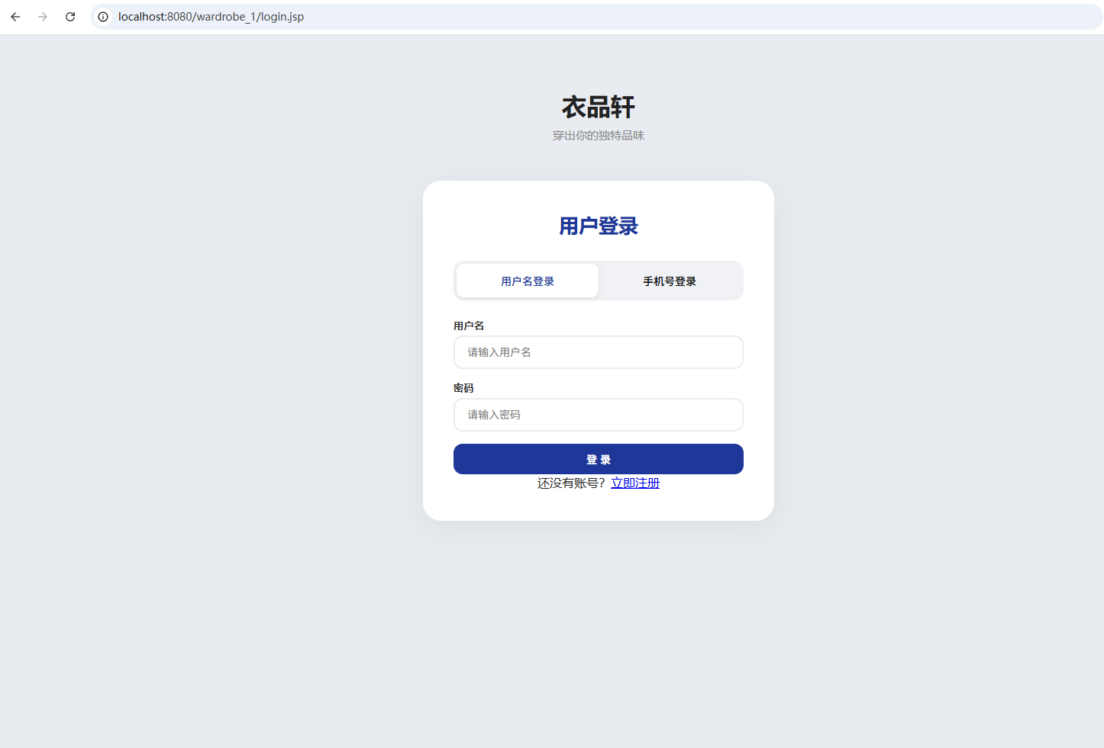【截图区域：管理员登录与后台入口】
- 管理员登录界面
- 登录成功后进入后台管理首页
- 非管理员角色访问后台的拦截效果（可选）
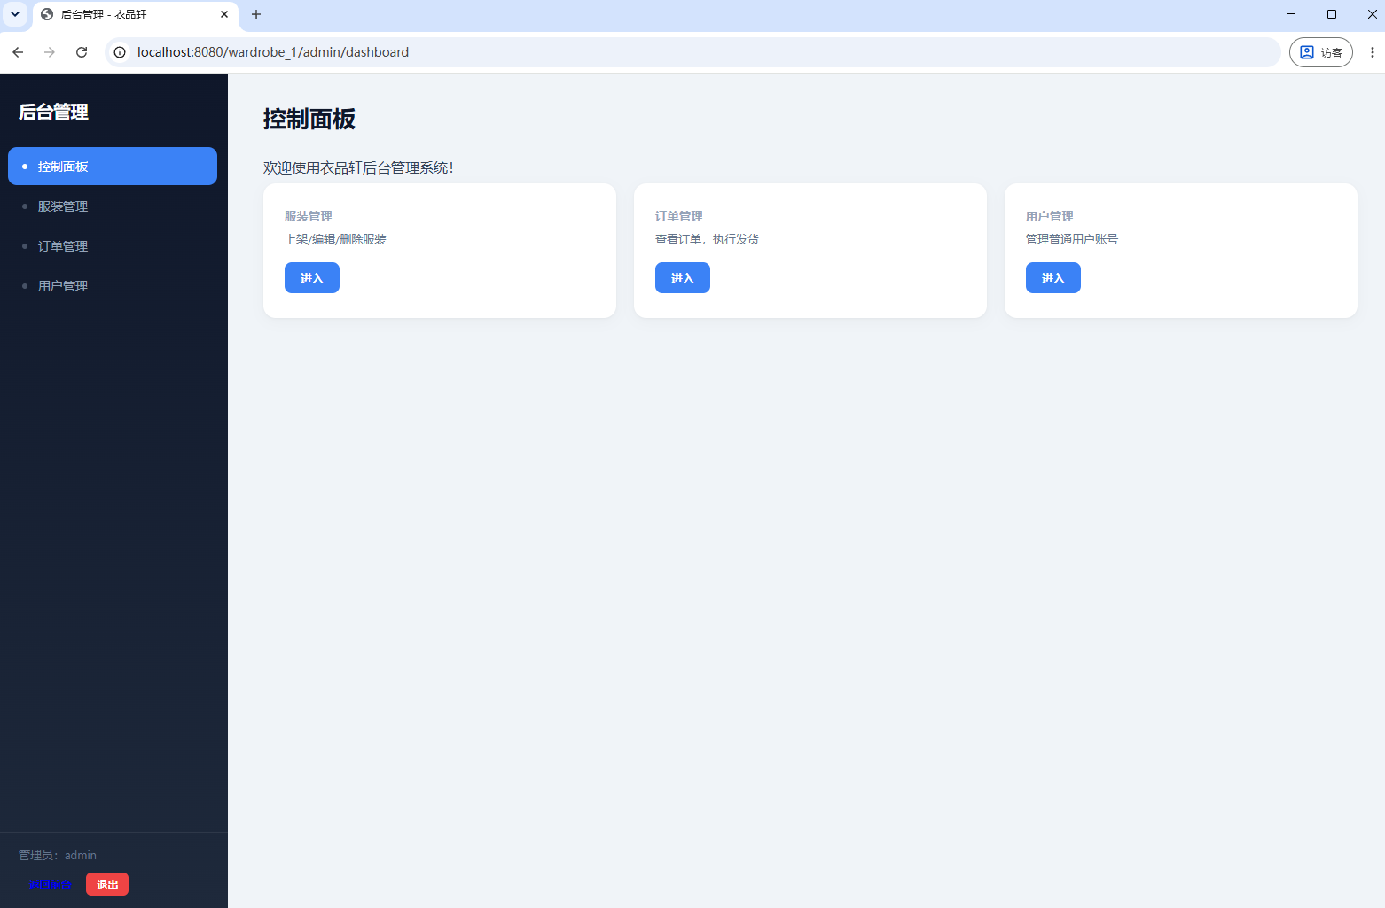4.2 服装查询、详情与购物车功能
实现思路：服装列表数据查询（JDBC）、分类/风格筛选与模糊查询的SQL实现、服装详情页数据回显、购物车数据存储方式（Session/数据库表）及结算生成订单的业务逻辑。
【截图区域：服装首页/列表页】
- 展示所有上架服装
- 展示按类别/风格筛选效果
- 展示关键字模糊查询效果
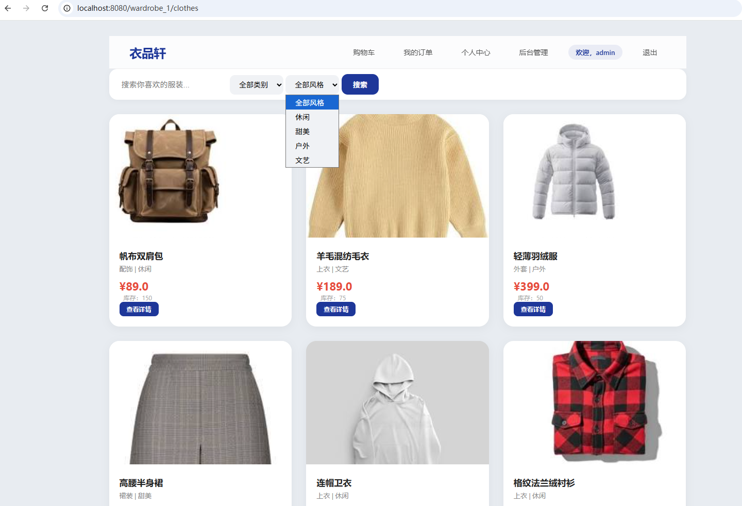【截图区域：服装详情页】
- 展示服装名称、风格、类别、可选尺码及价格
- 展示选择尺码后加入购物车的交互效果
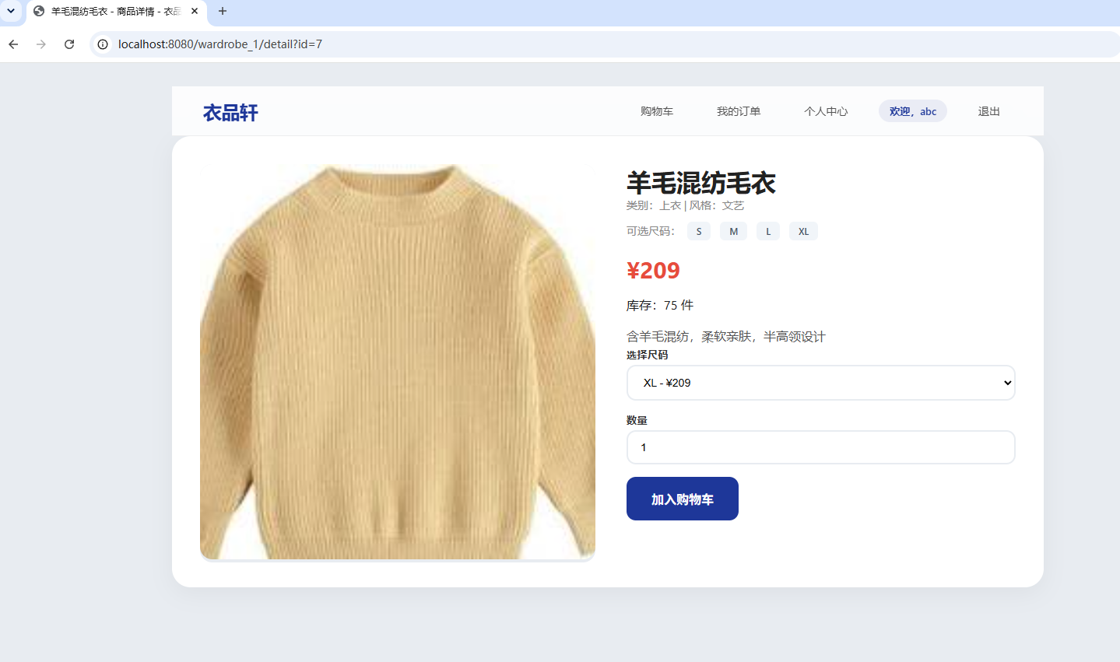【截图区域：购物车页面】
- 展示购物车商品列表
- 展示修改数量、删除商品操作
- 展示批量结算生成订单的操作与结果
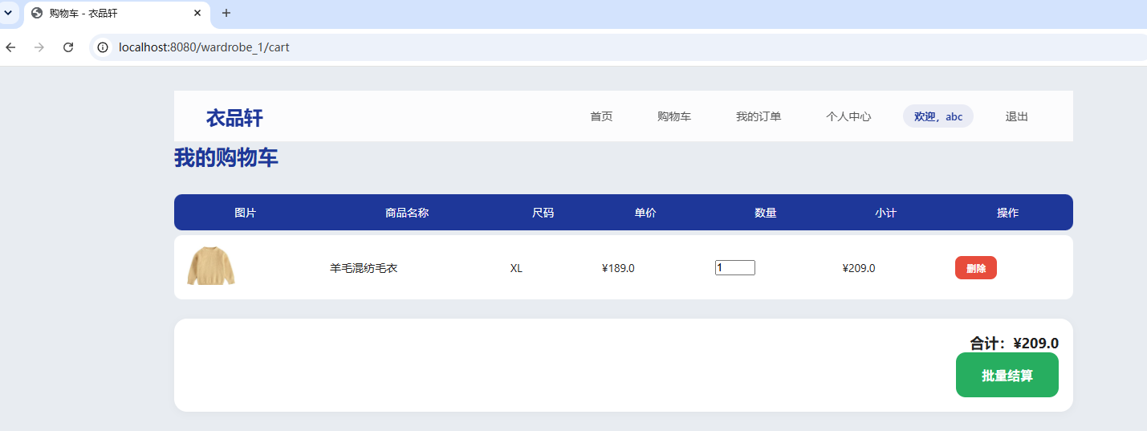4.3 订单管理与个人中心功能
实现思路：描述订单状态流转设计（未支付→未发货→已发货→已收货）、支付与确认收货的业务处理、个人中心信息修改时的原始密码验证逻辑。
【截图区域：我的订单页面】
- 展示订单列表，包含不同状态（未支付、未发货、已发货、已收货）
- 展示支付订单操作及结果
- 展示确认收货操作及结果
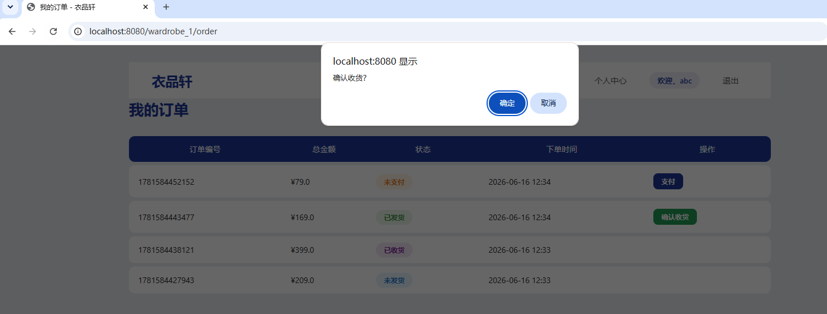【截图区域：个人中心/个人信息修改】
- 展示个人信息的查看页面
- 展示修改个人信息时的表单（用户名、手机号、地址等）
- 展示修改时原始密码验证的效果
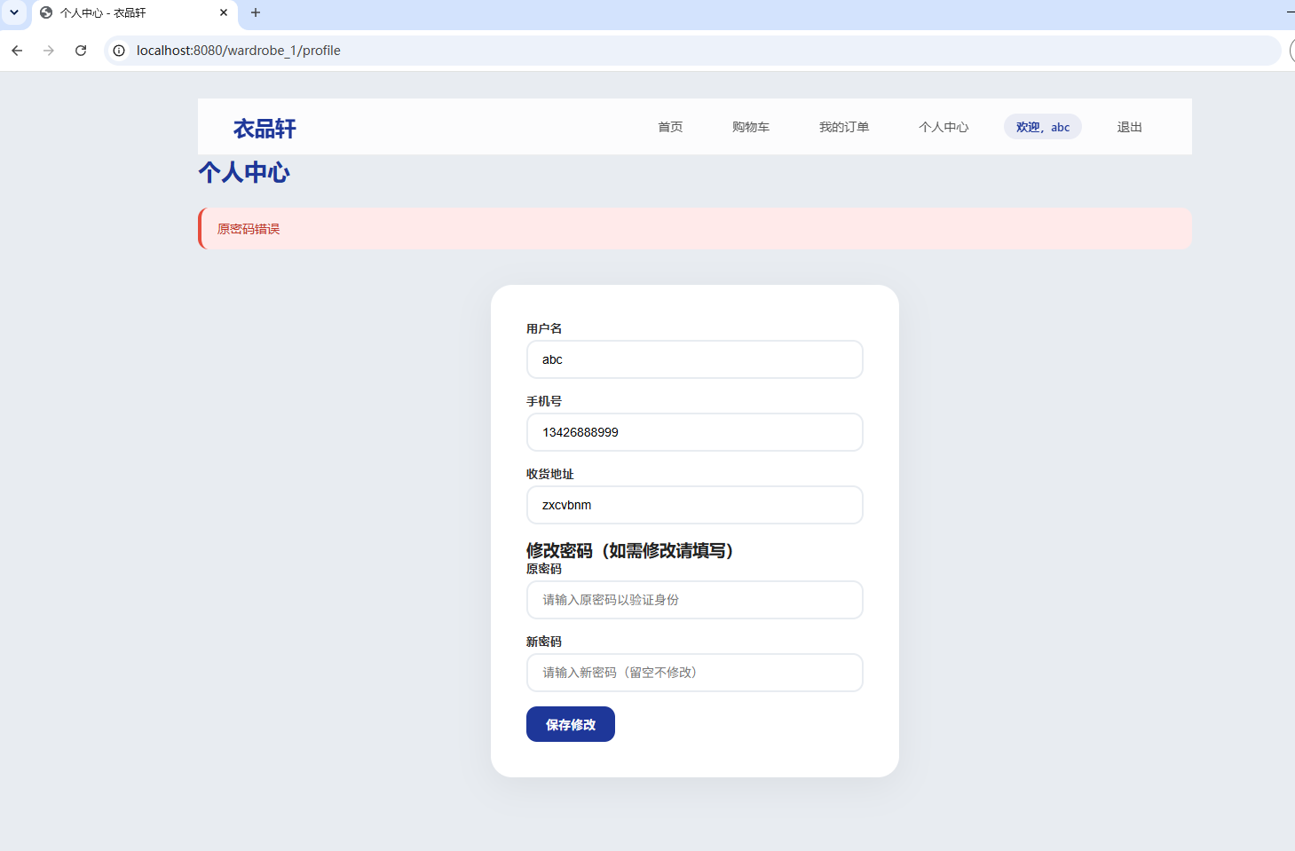4.4 后台管理功能
实现思路：描述后台管理端权限控制（Filter拦截）、服装管理CRUD及图片上传实现、订单管理中的发货操作、用户管理的CRUD等。
【截图区域：后台管理首页】
- 后台管理端主界面或仪表盘
- 展示管理员身份登录状态
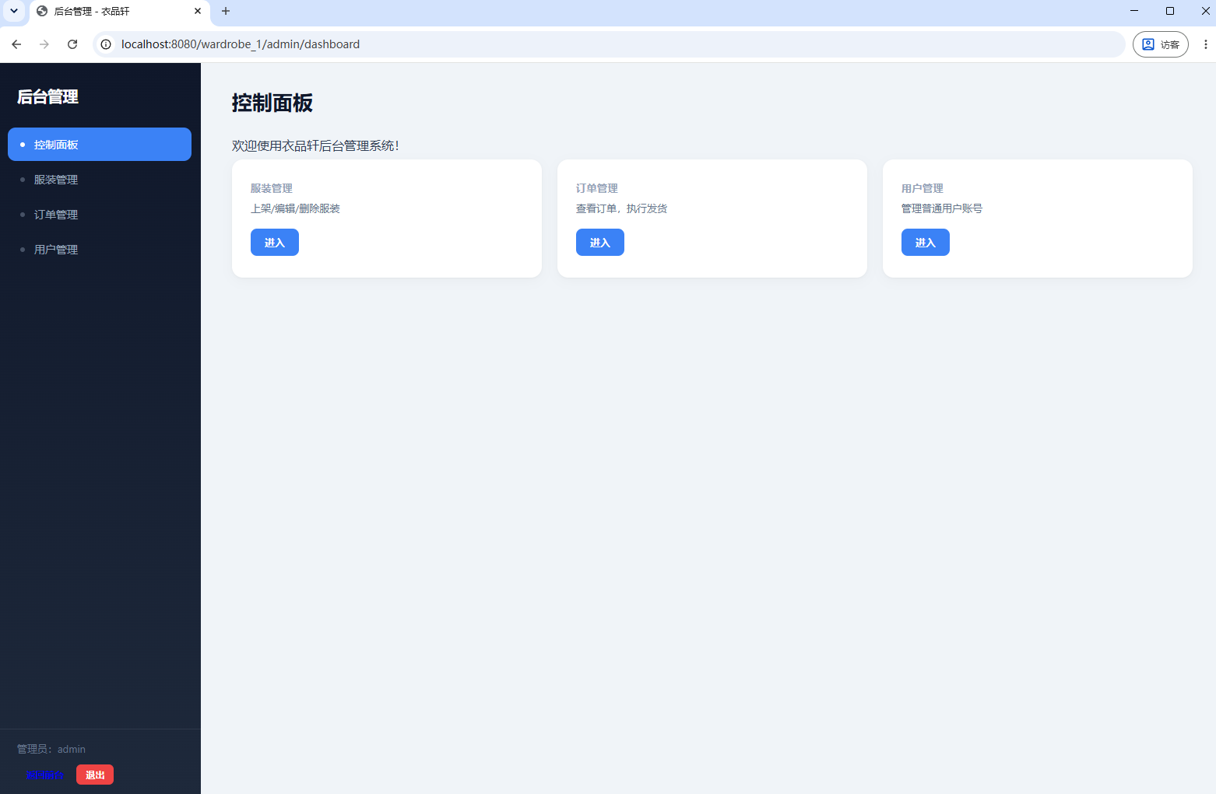【截图区域：服装管理模块】
- 展示服装列表（含多条件查询效果）
- 展示服装上架/编辑页面
- 展示图片上传功能
- 展示删除服装及提示效果
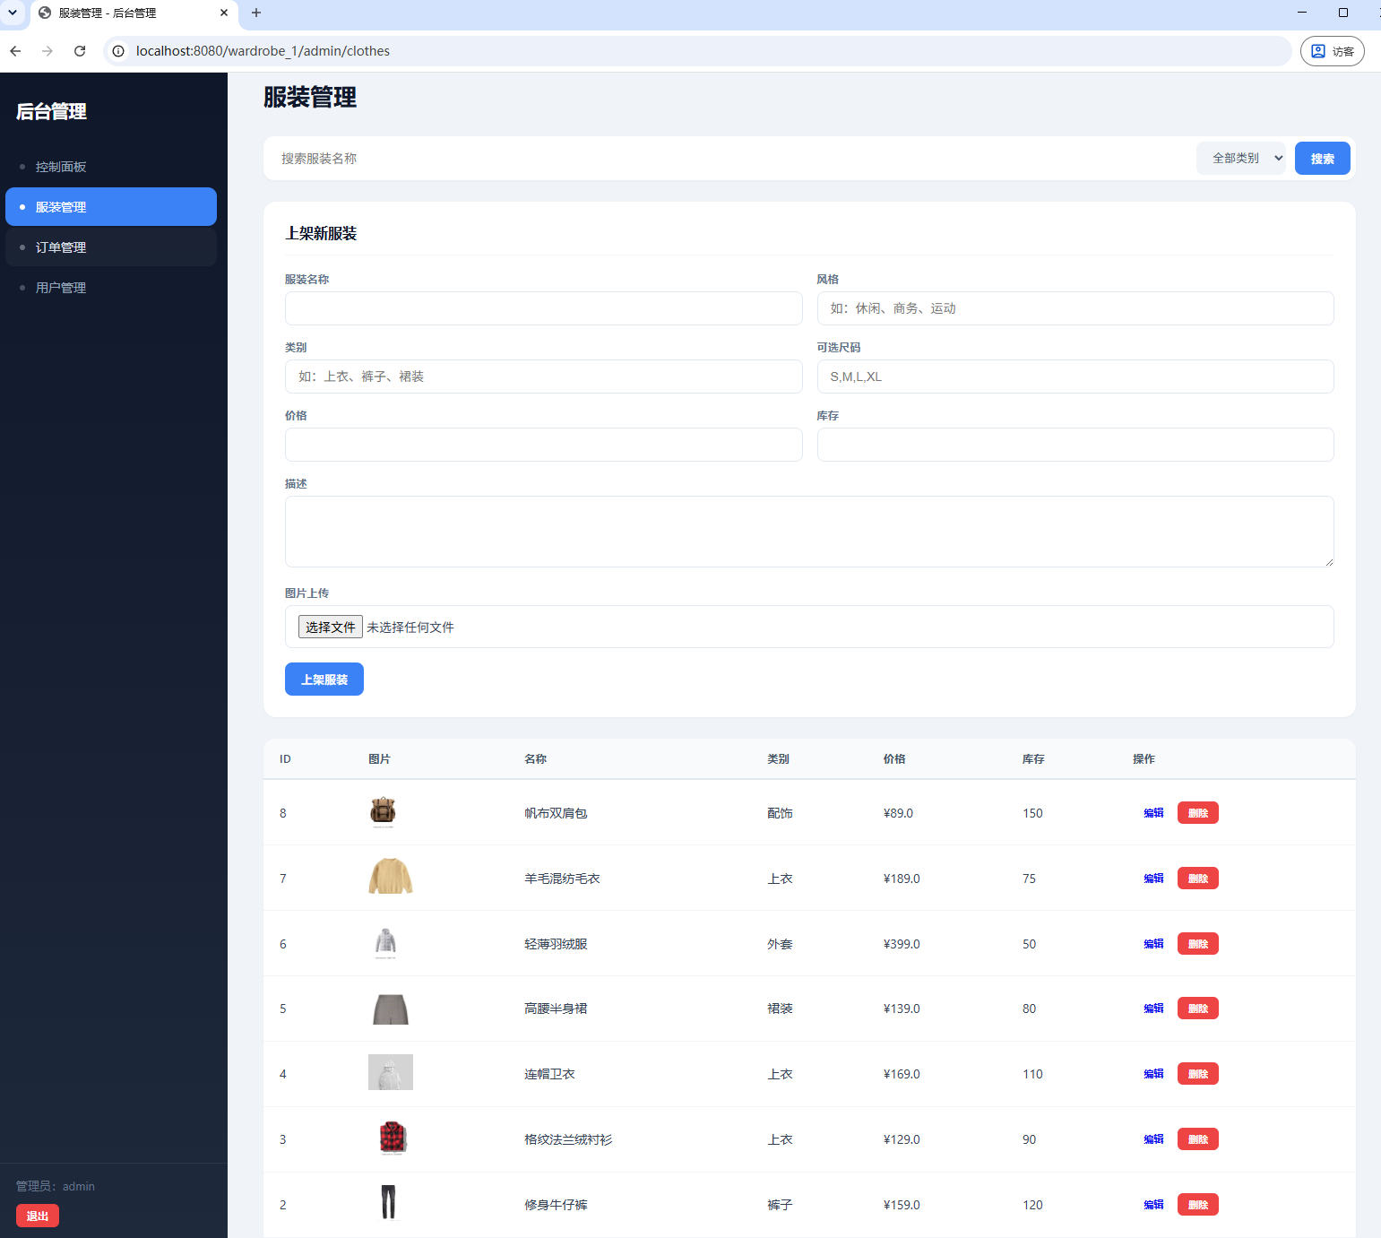【截图区域：订单管理模块】
- 展示后台订单查询列表
- 展示对未发货订单执行发货操作的效果
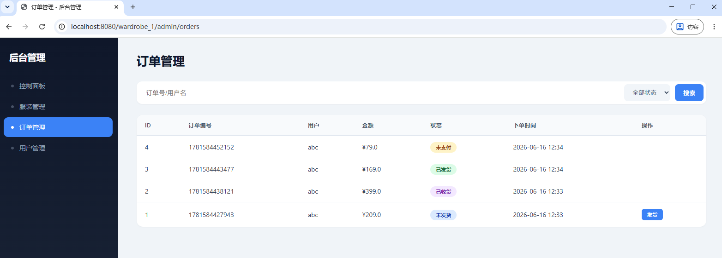【截图区域：用户管理模块】
- 展示普通用户列表
- 展示添加/编辑用户页面
- 展示删除用户操作及效果
